Neue E4Q Bügelkette für eine sichere Führung von großen Schläuchen
Ein cleveres Adaptersystem sorgt für eine schnelle und einfache Anpassung der E4Q Energiekette an den Schlauchdurchmesser

Köln, 9. Februar 2023 – Um große Schläuche sicher führen zu können, hat igus jetzt ein neues Bügeldesign für seine modulare Energiekettenserie E4Q entwickelt. Mithilfe eines Adaptersystems lässt sich die Kette individuell an Schlauchdurchmesser anpassen. Für eine einfache Montage und Befüllung der Energieführung sorgt der werkzeuglose E4Q Öffnungsmechanismus.

Unter dem Namen E4Q hat igus 2019 eine neue Serie an Energieketten auf den Markt gebracht, die sich bereits in Anwendungen weltweit bewährt. Von der Werkzeugmaschine bis hin zum Portalroboter. Vor allem bei hohen freitragenden Längen und langen Verfahrwegen kann die E4Q punkten. Besonders beliebt ist sie aufgrund ihrer Modularität. Außerdem kann der Anwender 40 Prozent Montagezeit und 10 Prozent Gewicht gegenüber der Standardserie E4.1 einsparen. „Einige Kunden hatten den Wunsch neben Leitungen auch große Schläuche zu führen, daher haben wir jetzt in einer Designstudie die E4Q Bügelkette entwickelt“, erklärt Phillip Hagedorn, Produktmanager e-ketten bei der igus GmbH. Der Bügel lässt sich dabei mithilfe eines Adaptersystems auf die Energiekette montieren. Zum Einlegen der Schläuche, die zum Beispiel in der Holzindustrie zum Einsatz kommen, setzt igus auf die bewährten E4Q Öffnungsstege. Diese lassen sich komplett ohne Werkzeug öffnen und schließen und sind in 15 verschiedenen Breiten verfügbar. Das bietet dem Anwender eine hohe Variabilität bei der Konfiguration seiner Energieführung.

Schläuche und Leitungen in einem System sicher führen
„Wir haben zwei verschiedene Breiten und Höhen der Adapter entwickelt”, erklärt Hagedorn. „Der Kunde hat so die Möglichkeit, den Bügel an den Schlauchdurchmesser anzupassen.” Durch den Einsatz der Bügel vergrößert sich der Innenraum der Energiekette enorm. So können neben den Schläuchen auch weitere Leitungen untergebracht und geführt werden. Mit dem Programm an kabelschonenden Innenaufteilungselementen ist die Energiekette ganz einfach zu unterteilen, so dass der Kunde sich seine Leitungen und Schläuchen ganz nach Wunsch auslegen kann. Auch Kosten lassen sich mit der neuen Bügelkette einsparen, denn statt einer großen Energiekette kann der Anwender einfach eine kleinere Kette mit Bügeln für mehr Innenhöhe einsetzen.

Erfahren Sie mehr über die E4Q Bügelkette unter: https://www.igus.de/info/e4q-clamp

Bildunterschrift:
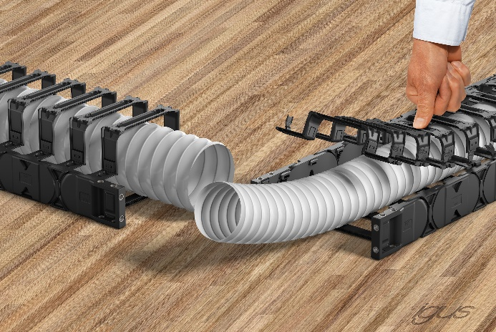
Bild PM0923-1
Mithilfe eines einfach montierbaren Adaptersystems lässt sich die E4Q schnell an den Schlauchdurchmesser anpassen. (Quelle: igus GmbH)

ÜBER IGUS:

Die igus GmbH entwickelt und produziert motion plastics. Diese schmierfreien Hochleistungskunststoffe verbessern die Technik und senken Kosten überall dort, wo sich etwas bewegt. Bei Energiezuführungen, hochflexiblen Kabeln, Gleit- und Linearlagern sowie der Gewindetechnik aus Tribopolymeren führt igus weltweit die Märkte an. Das Familienunternehmen mit Sitz in Köln ist in 31 Ländern vertreten und beschäftigt weltweit über 4.500 Mitarbeiter. 2021 erwirtschaftete igus einen Umsatz von 961 Millionen Euro. Die Forschung in den größten Testlabors der Branche produziert laufend Innovationen und mehr Sicherheit für die Anwender. 234.000 Artikel sind ab Lager lieferbar und die Lebensdauer ist online berechenbar. In den letzten Jahren expandierte das Unternehmen auch durch interne Start-ups, zum Beispiel für Kugellager, Robotergetriebe, 3D-Druck, die Plattform RBTX für Low Cost Robotics und intelligente „smart plastics“ für die Industrie 4.0. Zu den wichtigsten Umweltinvestitionen zählen das „chainge“ Programm – das Recycling von gebrauchten e-ketten – und die Beteiligung an einer Firma, die aus Plastikmüll wieder Öl gewinnt.

PRESSEKONTAKTE:  Oliver Cyrus  Leiter Presse & Werbung  igus® GmbH  Spicher Str. 1a  51147 Köln  Tel. 0 22 03 / 96 49-459  ocyrus@igus.net  www.igus.de/presse | Selina Pappers  Managerin Presse & Werbung  igus® GmbH  Spicher Str. 1a  51147 Köln  Tel. 0 22 03 / 96 49-7276  spappers@igus.net  www.igus.de/presse | Anja Görtz-Olscher  Managerin Presse & Werbung  igus® GmbH  Spicher Str. 1a  51147 Köln  Tel. 0 22 03 / 96 49-7153  agoertz@igus.net  www.igus.de/presse

Die Begriffe "igus", “Apiro”, "chainflex", "CFRIP", "conprotect", "CTD", "drygear“, "drylin", "dry-tech", "dryspin", "easy chain", "e-chain", "e-chain systems", "e-ketten", "e-kettensysteme", "e-skin", "e-spool“, "flizz", „ibow“, „igear“, "iglidur", "igubal", „kineKIT“, "manus", "motion plastics", "pikchain", „plastics for longer life“, "readychain", "readycable", „ReBeL“, "speedigus", "triflex", "robolink" und "xiros" sind gesetzlich geschützte Marken in der Bundesrepublik Deutschland und gegebenenfalls auch international.

